SZENT ISTVÁN KATOLIKUS TECHNIKUM ÉS GIMNÁZIUM

SÁTORALJAÚJHELY

**Szakma megnevezése: Szoftverfejlesztő és - tesztelő**

**Szakma azonosító száma: 5 0613 12 03**

**SZOFTVERFEJLESZTÉS ÉS –TESZTELÉS VIZSGAREMEK**

**Személygépjármű bérlés**

**Balogh Dávid**

**Füredel Valentin Szilveszter**

**Tarnóczi Levente Tibor**

2/14C

Sátoraljaújhely, 2023

**TARTALOMJEGYZÉK**

Tartalom

Bevezetés 3

Felhasználói Dokumentáció 4

Rendszerkövetelmény 4

Hardver követelmények: 4

Szoftver követelmények 4

Telepítés menete 5

Adatbázis hozzáadása 5

Weboldal telepítés menete: 6

Java alkalmazás telepítése: 7

Szoftver használata 8

Web alkalmazás használata 8

Java alkalmazás használata 12

# Bevezetés

Azért választottuk ezt a szakmát, mert régóta érdeklődünk szoftverfejlesztéssel kapcsolatos témák iránt. Vannak olyan kihívások, amik felkeltik a figyelmünket például összetettebb rendszerek készítése és működése. Később szeretnénk ebben a szakmában elhelyezkedni, tevékenykedni vagy továbbtanulni.

Az utóbbi években kis városunkban megnőtt a turizmus és ennek köszönhetően megnőtt a gépjármű bérlésre az igény.

A mi projektünk célja, hogy a hétköznapi emberek számára könnyebbé és egyszerűbbé tegye a gépjármű bérlés lehetőségét, a cégek számára könnyebbé és átláthatóbbá tegye a gépjárművek nyilvántartását és a bérlések kezelését.

Azért választottuk ezt a témát mivel érdeklődünk a személy-gépkocsik iránt. Korábbi autóbérlésünk során találkoztunk néhány nehézséggel, így szeretnénk megkönnyíteni a városba érkező turisták vagy helyiek, vagy környékbeliek közlekedési problémáit, egyúttal egy vállalkozás munkáját, ami bérbeadással foglalkozik.

A projekt elkészítése során a következő programozási nyelveket használtuk : Java , PHP , MySQL , HTML, CSS, JavaScript.

# Felhasználói Dokumentáció

## Rendszerkövetelmény

### Hardver követelmények:

Minimális rendszerkövetelmény:

**Operációs rendszer:** Windows 10/Linux/MacOS

**Processzor:** 1 GHz vagy gyorsabb

**RAM:** 1 GB

**Merevlemez**-**terület:** 1 GB

**Videókártya:** A DirectX 9-es vagy újabb verziójával kompatibilis.

**Kijelző:** 800x600

Ajánlott rendszerkövetelmény:

**Operációs rendszer:** Windows 10/Linux/MacOS

**Processzor:** 2 GHz vagy gyorsabb

**RAM:** 2 GB

**Merevlemez-terület:** 1 GB

**Videókártya:** A DirectX 9-es vagy újabb verziójával kompatibilis.

**Kijelző:** 1280x1024

### Szoftver követelmények

* XAMPP v3.3.0
* PHP v8.1.6
* Java Runtime Enviroment(JDK) 11.0.14

## Telepítés menete

### Adatbázis hozzáadása

Indítsa el a xampp-ot, ha nincs feltelepítve a számítógépre, akkor telepítse a v3.3.0 verzió számú vagy újabb programot, amely 8.1.6 vagy újabb php-val rendelkezik. A telepítésének folyamata a telepitő állomány megnyitásával kezdődik, majd ha végzett a telepítés indítsa el az Apache és a MySQL szervert. Ez az adatbázis FONTOS a java alkalmazás futtatásához is!

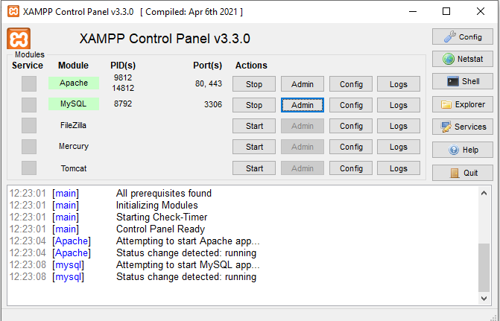

0‑1. XAMPP Control Panel v3.3.0

Nyisson meg egy böngészőt (pl.: Google Chrome) és lépjen be a phpMyadmin szerverére a <http://localhost/phpmyadmin/> címmel. Hozza létre a következő adatbázist ’gkkdb’ néven, a karakter kódolása utf8_hungarian_ci legyen.

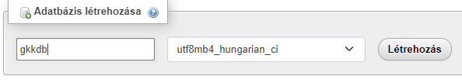

0‑2. Adatbázis létrehozása

Nyissa meg a létrehozott adatbázist (gkkdb) és kattintson az import fülre. Kattintson a fájl kiválasztására, majd válassza ki a GKKAPP/adatbázis mappából a gkkdb.sql fájlt és kattintson az indítás gombra.

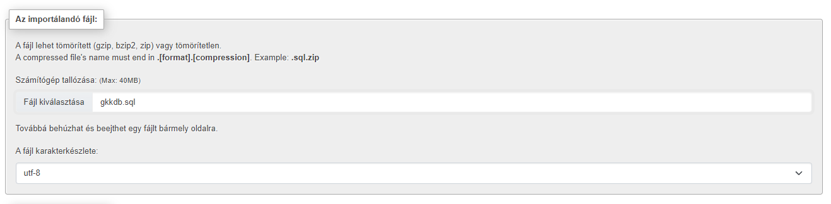

0‑3. Adatbázis importálása

Írja be a keresőmezőbe a localhost címet és élvezze weboldalunk nyújtotta szolgáltatásokat.

### Weboldal telepítés menete:

A weboldal feltelepítése előtt keresse meg a xampp/htdocs nevű mappát, majd törölje annak minden tartalmát, ha ez megtörtént helyezze a GKK WEB/src mappát a törölt fájlok helyére, majd hozzon létre egy .htaccess fájlt. A htaccess fájl egy hatékony webhelyfájl, amely szabályozza a webhely magas szintű konfigurációját. Nyissa meg a létrehozott fájlt, majd illessze be a következő kódot:

<IfModule mod_rewrite.c>

RewriteEngine On

# Környezeti változók beállítása

SetEnv DB_HOST localhost

SetEnv DB_NAME gkkdb

SetEnv DB_USER root

SetEnv DB_PASSWORD

# Ha a public mappában lévő fájlra érkezett a kérés, szolgáld ki a fájlt

RewriteCond %{REQUEST_URI} ^.*public/(.*)

RewriteRule ^(.*)$ src/public/%1 [END]

# Minden más esetben az index.php-t futtasd le

RewriteRule (.*) src/index.php [QSA]

</IfModule>

### Java alkalmazás telepítése:

#### Windows indítás:

Töltse le a git reposytort(<https://github.com/Florex001/GKKApp>). Majd csomagolja ki egy tetszőleges helyre. Indítsa el a „GKKApp_win.exe” fájlt és próbáljon meg bejelentkezni. Ellenőrizze hogy elérhető e az adatbázis, ha nem akkor hajtsa végre az „Adatbázis hozzáadása” című fejezetben leírtak szerint az adatbázis létrehozását. Ha nincs létrehozva az adatbázis ezt a hibaüzenetet fogja látni:

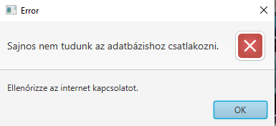

0‑4. Hiba üzenet Java

#### Linux indítása:

Töltse le a git reposytort(<https://github.com/Florex001/GKKApp>). Majd csomagolja ki egy tetszőleges helyre. Indítsa el a „Gkkapp_linux.jar” fájlt és próbáljon meg bejelentkezni. Ellenőrizze hogy elérhető e az adatbázis, ha nem akkor hajtsa végre az „Adatbázis hozzáadása” című fejezetben leírtak szerint az adatbázis létrehozását. Ha nincs létrehozva az adatbázis ezt a hibaüzenetet fogja látni:



0‑5. Hiba üzenet Java

## Szoftver használata

### Web alkalmazás használata

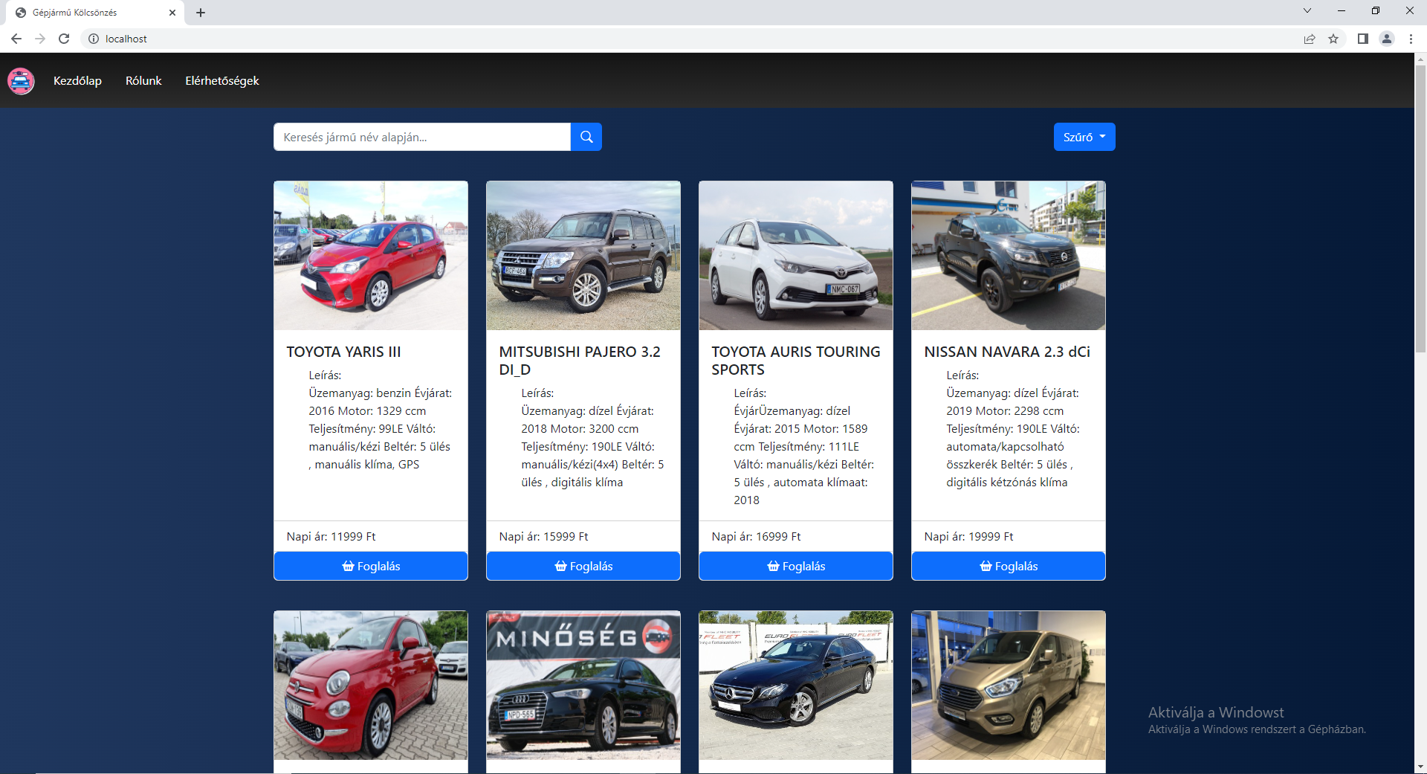

0‑6. Kezdőlap

#### Általános információk

A weboldalunk olyan szolgáltatást nyújt, amelyen keresztül személygépjárműveket lehet bérelni. Az oldal fejlesztéséhez Google Chrome böngészőt használtunk, de más böngészőkkel is működik. A gépjárművekhez általános leírás is tartozik valamint a bérlés napi díjáról is kap tájékoztatás a felhasználó. A bérlés megkezdéséhez felhasználói fiókra van szükség.

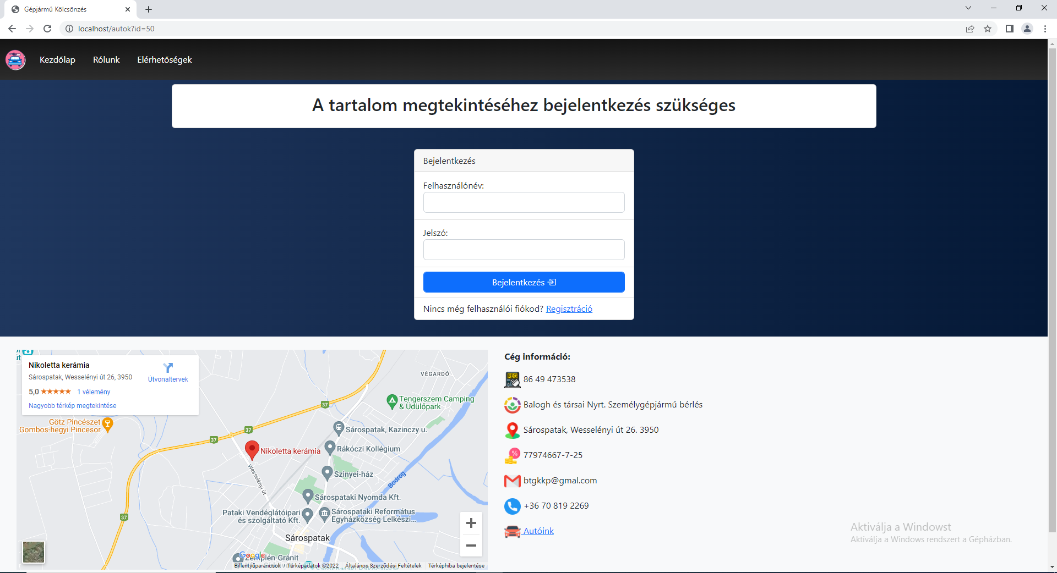

0‑7. Bejelentkezés

#### Gépjárművek elrendezése

A gépjárművek kártyákban vannak elhelyezve a kezdőlapon. Ezek elrendezése négyzetrács szerűen van megoldva. A kártyák tartalmaznak egy képet a gépjárműről, egy címet, ami a gépjármű neve, egy leírást a gépjárműről és a gépjármű napi árát. Ezek mellett megtalálható egy foglalás nevű gomb is, amely átnavigálja a felhasználót a gépjármű foglalás oldalra, amelyhez bejelentkezés szükséges.

0‑8. Gépjármű kártya

#### Regisztráció és Belépés

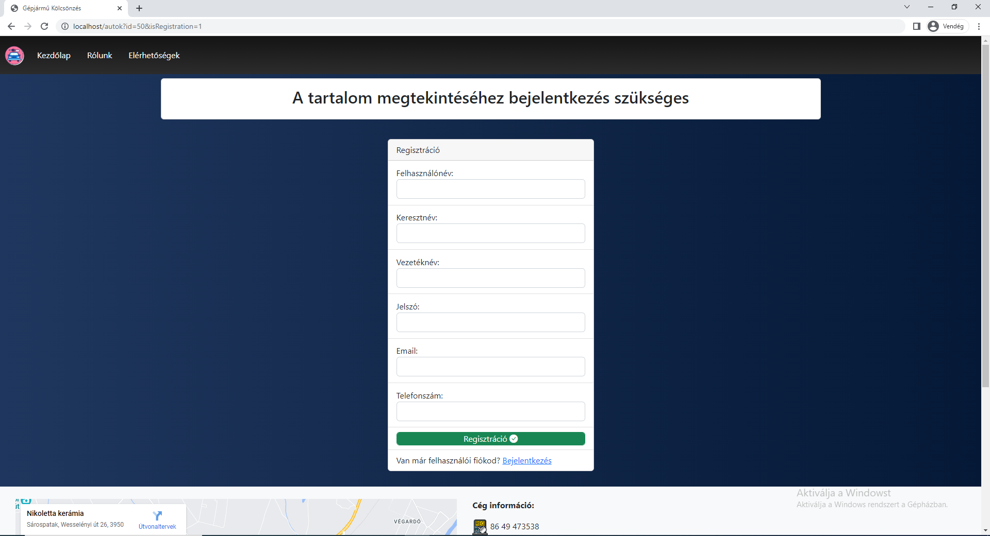

0‑9. Regisztráció

Ahhoz hogy a felhasználó regisztrálni tudjon, ki kell választania az egyik gépjárművet majd a foglalás gombra kattintani (Regisztráció vagy Bejelentkezés esetén nem kerül foglalásra az adott gépjármű!). Majd át navigálja a weboldal a felhasználót hogy *„A tartalom megtekintéséhez bejelentkezés szükséges”*. Ha rendelkezik felhasználói fiókkal jelentkezzen be. Ha nincs még felhasználói fiókja, akkor kattintson a *„Nincs még felhasználói fiókod? Regisztráció”* Regisztráció linkre. Ha rákattintott, akkor az oldal automatikusan átnavigálja a regisztráció oldalra, ahol minden adat megadása kötelező.

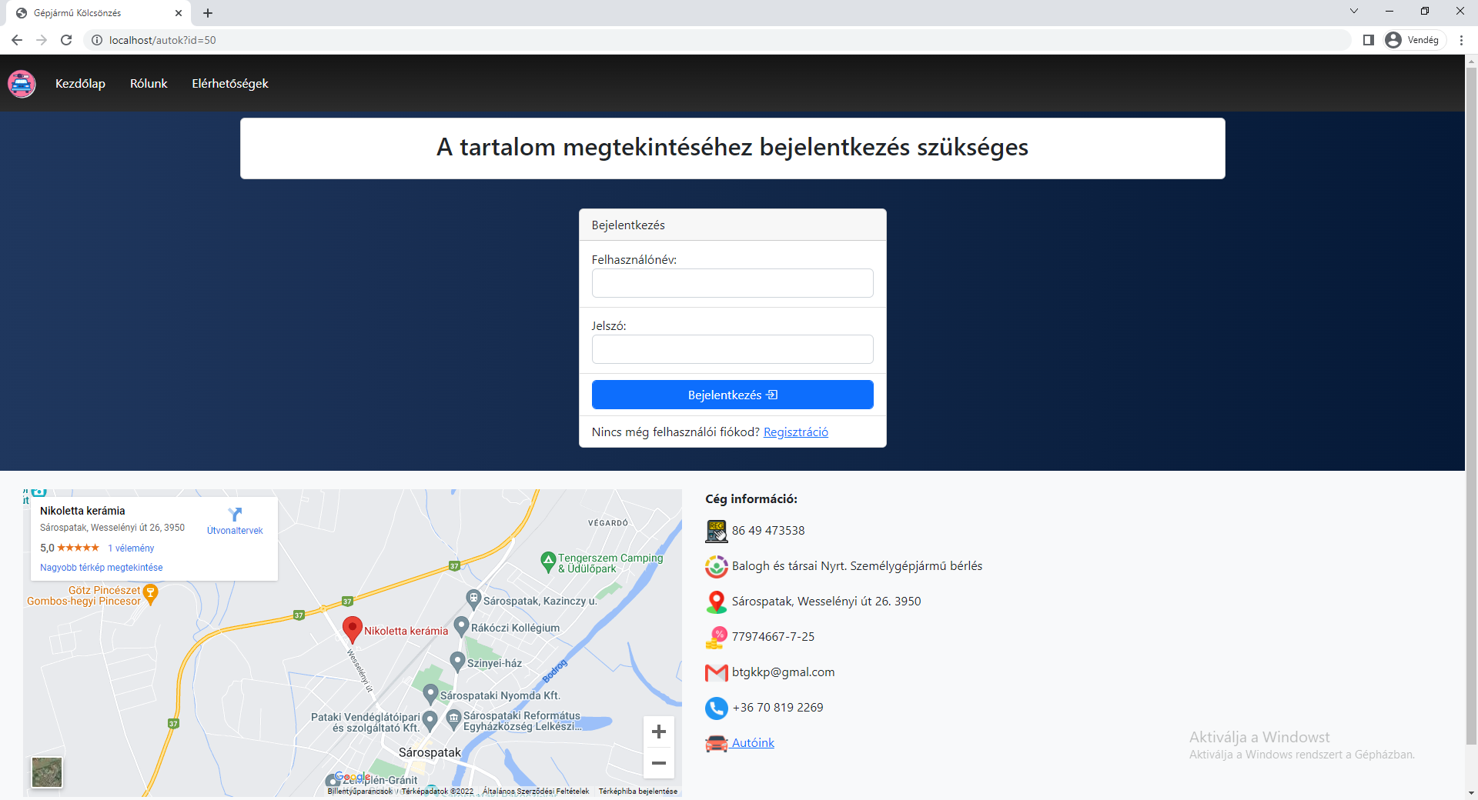

0‑10. Bejelentkezés

A bejelentkezésnél Felhasználónév és Jelszó megadása kötelező. Ha sikeres a bejelentkezés egy sütit fogunk eltárolni a böngészőjében. Ha sikeres a bejelentkezés, akkor a kiválasztott gépjárműnek a foglalás oldala fog megjelenni. Illetve a navigációs sávban megjelenik a kijelentkezés gomb, amire ha rá kattintunk, akkor törlődik az eltárolt süti és új bejelentkezésre lesz szüksége és még megjelenik a foglalásaim fül is ahol a felhasználó meg tudja tekinteni a gépjármű foglalásait. Profil oldal is elérhetővé vállik onnan ismerhető fel, hogy a felhasználónév lesz a neve annak a menünek.

#### Gépjármű foglalása

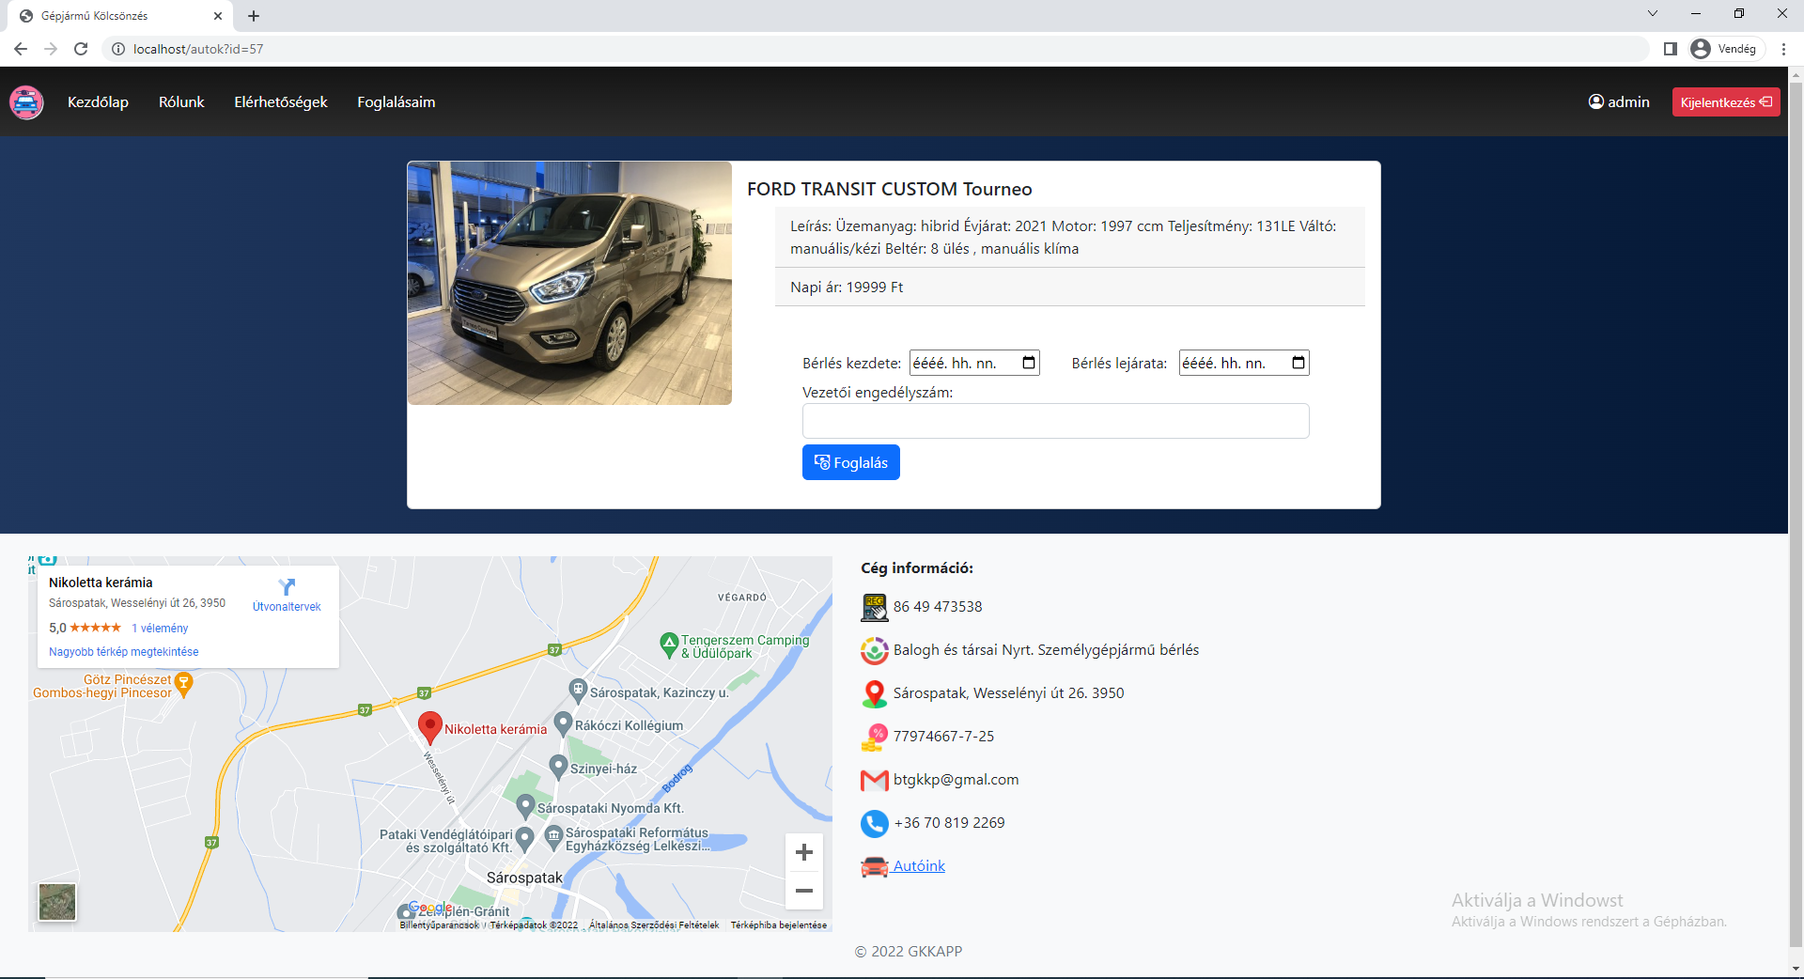

0‑11. Gépjármű foglalás

Ha sikeresen bejelentkezett, akkor ez az oldal fog megjelenni a kiválasztott autójával. Ha biztos benne hogy azt az autót szeretné lefoglalni, akkor töltse ki az alábbi mezőket valós adatokkal:

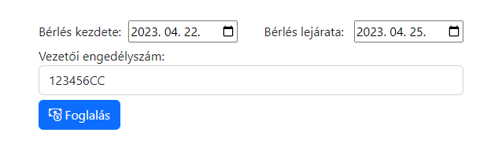

0‑12. Adatok megadása foglaláshoz

Ha biztos benne hogy arra az időpontra szeretné kibérelni az adott gépjárművet és a vezetői engedélyszáma valós akkor kattintson a ***Foglalás*** gombra. Ha sikeres a foglalás akkor át navigálja a ***foglalásaim*** oldalra. Ha nem megfelelő a foglalás akkor hiba üzenetet fog kapni: Például.:

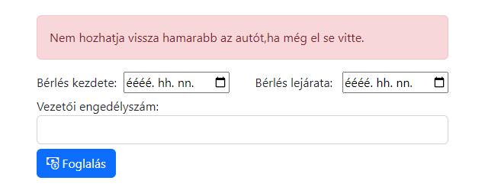

0‑13.Hiba üzenet

#### Foglalásaim oldal

### Java alkalmazás használata